МИНИСТЕРСТВО ОБРАЗОВАНИЯ РЕСПУБЛИКИ БЕЛАРУСЬ

БЕЛОРУССКИЙ ГОСУДАРСТВЕННЫЙ УНИВЕРСИТЕТ

Факультет прикладной математики и информатики

Кафедра компьютерных технологий и систем

Лабораторная работа №4

Разностная схема с весами для уравнения переноса

Вариант П-3

Выполнил
Дунаев Виктор
3 курс 6 группа

Преподаватель
Будник А.М.

Минск, 2018
Постановка задачи
Для решения краевой задачи вида
$$\left\{\begin{aligned}\frac{∂u}{∂t}+5\frac{∂u}{∂x}=xt \\ u\left(0,t\right)=25t^{2}, u\left(x,0\right)=x^{2}\end{aligned}\right.$$
В области $D=\{0≤x,t≤1\}$ на сетке $ω_{hτ}$ построить разностную схему с весами, используя четырех точечный шаблон.
- Определить порядок аппроксимации разностной схемы при $σ=\frac{1}{2}-\frac{h}{10τ}$
- Исследовать устойчивость разностной схемы по начальным данным, используя метод гармоник.
- Реализовать данную разностную схему при $h=0.05 и$ $τ$, выбранным из условия устойчивости.
- Оценить приближенное решение, анализируя погрешность аппроксимации при разных шагах.
Теория
Разностная схема с весами
$$\left\{\begin{aligned}y_{t}+5\left(σ{\hat{y}}_{\overline{x}}+\left(1-σ\right)y_{\overline{x}}\right)=xt \\ y\left(0,t\right)=25t^{2} \\ y\left(x,0\right)=x^{2}\end{aligned}\right.$$

$$ψ=u_{t}+5\left(σ{\hat{u}}_{\overline{x}}+\left(1-σ\right)u_{\overline{x}}\right)-xt=\dot{u}+\frac{τ}{2}\ddot{u}+O\left(τ^{2}\right)y_{t}+$$
$$+5\left(σ\left({\hat{u}}^{'}-\frac{h}{2}{\hat{u}}^{''}+O\left(h^{2}\right)\right)+\left(1-σ\right)\left(u^{'}-\frac{h}{2}u^{''}\right)+O\left(h^{2}\right)\right)-xt=$$
$$=\dot{u}+\frac{τ}{2}\ddot{u}+5σ{\hat{u}}^{'}-\frac{5σh}{2}{\hat{u}}^{''}+5u^{'}-\frac{5h}{2}u^{''}-5σu^{'}+\frac{5σh}{2}u^{''}-xt+O\left(τ^{2}+h^{2}\right)=$$
$$=\dot{u}+5u^{'}-xt+\frac{τ}{2}\ddot{u}-\frac{5h}{2}u^{''}-5σu^{'}+\frac{5σh}{2}u^{''}+5σ\left(u^{'}+τ\dot{u}'\right)-\frac{5σh}{2}u^{''}+O\left(τ^{2}+h^{2}\right)=$$
$$=\frac{τ}{2}\ddot{u}-\frac{5h}{2}u^{''}+5στ{\dot{u}}^{'}+O\left(τ^{2}+h^{2}\right)=\left[\begin{aligned}\dot{u}=xt-5u^{'}, \ddot{u}=x-5{\dot{u}}^{'} \\ u^{'}=\frac{xt}{5}-\frac{\dot{u}}{5}, u^{''}=\frac{t}{5}-\frac{\dot{u}'}{5}\end{aligned}\right]=$$
$$=\frac{τ}{2}\left(x-5\dot{u}'\right)-\frac{5h}{2}\left(\frac{t}{5}-\frac{\dot{u}'}{5}\right)+5στ{\dot{u}}^{'}+O\left(τ^{2}+h^{2}\right)=\frac{τ}{2}x-\frac{h}{2}t+5τ\left(-\frac{1}{2}+\frac{h}{10τ}+σ\right){\dot{u}}^{'}$$
$$+O\left(τ^{2}+h^{2}\right)$$
При $σ=\frac{1}{2}-\frac{h}{10τ}$ $Ψ=O(τ+h)$
Исследуем устойчивость схемы по начальным данным.
Обозначим $Λy=y_{\overline{x}}$.
$$y\left(x,t\right)=\sum_{k=1}^{N-1}{T_{k}\left(t\right)μ_{k}(x)}$$
$$μ_{k}\left(x\right)=\sqrt{2}sinkπx$$
$$\sum_{k=1}^{N-1}{{{(T}_{k})}_{t}μ_{k}}=\sum_{k=1}^{N-1}{5[σ{\hat{T}}_{k}+(1-σ)T_{k}]Λμ_{k}}$$

$$Λμ_{k}=-λ_{k}μ_{k}$$
$\frac{{\hat{T}}_{k}-T_{k}}{τ}=-λ_{k}5$[$σ{\hat{T}}_{k}+(1-σ)T_{k}]$
$${\hat{T}}_{k}\left(1+5σλ_{k}τ\right)=T_{k}[1-(1-σ){5λ}_{k}τ]$$
$${\hat{T}}_{k}=q_{k}T_{k} q_{k}=\frac{1-(1-σ){5λ}_{k}τ}{1+5σλ_{k}τ}$$
Устойчивость на к-ой гармонике будет иметь место, если$\left|q_{k}\right|≤1$
$-1≤\frac{1-\left(1-σ\right)λ_{k}τ}{1+σλ_{k}τ}≤1$ Неравенство выполняется, если $σ≥\frac{1}{2}-\frac{1}{5λ_{k}τ}$
$$λ_{k}<λ_{N-1}<\frac{2}{h}$$
$\left|q_{k}\right|≤1$ при выполнении $σ≥\frac{1}{2}-\frac{h}{10τ}$

$τ$ выберем из условия $τ≤\frac{h}{5}$. Тогда при $h=0.05 τ≤0.01$.
Реализация схемы
$$y_{k}^{j+1}={\frac{1-γ(1-σ)}{1+γσ}y}_{k}^{j}+{\frac{γσ}{1+γσ}y}_{k-1}^{j+1}+{\frac{γ(1-σ)}{1+γσ}y}_{k-1}^{j}+x_{k}t_{j}\frac{τ}{1+γσ},$$
$$k=\overline{1, N_{x}}, j=\overline{0, N_{t}-1},$$
$$y_{0}^{j}=25t_{j}^{2},$$
$$y_{k}^{0}=x_{k}^{2}$$
Листинг
public class Main {
public static double U(double x) {return Math.pow(x, 2); }
public static double M(double t) { return 25 * Math.pow(t, 2); }
public static double f(double x, double t) {return x * t;}
public static void main(String[] args) {
double h = 0.05;double tau = 0.01;
double a = 5;double gamma = (a * tau) / h;
double sigma = 1 / 2 + h / (10 * tau);
double a1 = 0;double b1 = 1;
int N1 = (int) ((b1 - a1) / h);
int N2 = (int) ((b1 - a1) / tau);
double t[] = new double[N2 + 1];
for (int i = 0; i <= N2; i++) {t[i] = i * tau;}
double x[] = new double[N1 + 1];
for (int i = 0; i <= N1; i++) {x[i] = i * h;}
double A[][] = new double[N2 + 1][N1 + 1];
for (int i = 0; i <= N1; i++) { A[0][i] = U(x[i]);}
for (int j = 0; j <= N2; j++) { A[j][0] = M(t[j]);}
for (int j = 0; j < N2; j++) {
for (int i = 1; i <= N1; i++) {
A[j + 1][i] = (((tau) / (1 + sigma * gamma)) * f(x[i], t[j]) + (1 - (1 - sigma) * gamma) / (1 + sigma * gamma)) * A[j][i] + ((sigma * gamma) / (1 + sigma * gamma)) * A[j + 1][i - 1] + (((1 - sigma) * gamma) / (1 + sigma * gamma)) * A[j][i - 1];}}
for (int i = 0; i <= N2; i++) {
for (int j = 0; j <= N1; j++) {
System.out.format("%.4f", A[i][j]);
System.out.print(" ");}
System.out.println();
}}}

Результаты
Решение
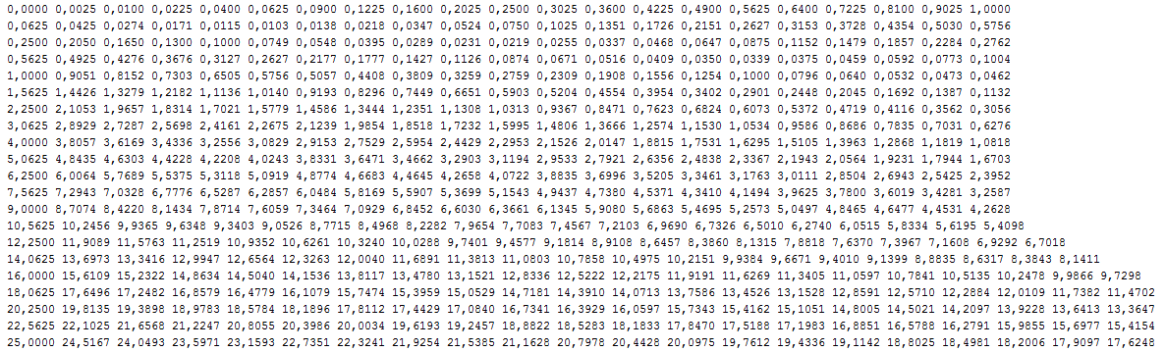

Невязка
